**授 業 観 察 記 録 に つ い て**

**今、広島県の管理職に求められていること**

　「広島県教員等資質向上指標（校長）」

学校経営ﾋﾞｼﾞｮﾝ

の構築・実現

保護者・地域・

関係機関等との協働

**人材育成**

組織・環境づくり

危 機 管 理

カリキュラム・

マネジメント

＊各区分は相互に結びついている。

＜「人材育成」の指標＞

授業観察・⾯談等を通して、教職員の人事評価を適切に⾏うことにより、

教職員の意欲や資質の向上、使命感の⾼揚、能⼒開発を図ることができる。

**★「授業改善」**を進めるに当たって

管理職である校長・教頭が、

* **観察したことを適切かつ具体的に教職員にフィードバックし、**

**職能成長や意欲の向上に役立てる**

* **適切かつ具体的な指導により、教職員一人一人が適正に評価**

**されているといった納得感や次時の授業改善へ向けた意欲が**

**持てるように支援する**

**継続的な授業観察の実施**

ことが重要である。

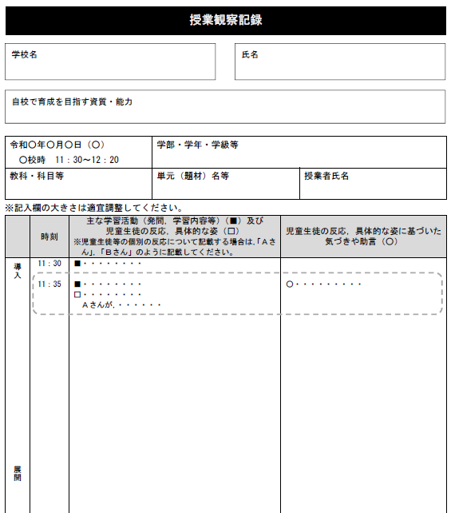

様式２

**＜作成上の留意点＞**

・学校名・氏名、授業観察した学年、教科及び単元名は必ず記入する。

・電子、紙媒体どちらで作成しても差し支えない。

・Ａ４用紙２枚とする。

・電子で提出する場合は、PDFに変換する。

**★授業観察の視点**～「学習者基点」の学びになっているかという視点で～

✓　本時の授業の工夫について、もっとも肯定的に評価したいのはどのような点か。

そのことを、実際の児童生徒の姿を取り上げながらどのように授業者に伝えるか。

✓　本時について、改善に向かわせたいのはどのような点か。

そのことを、実際の児童生徒の姿を取り上げながらどのように授業者に伝えるか。

また、その助言により、授業者がどのような姿になることを期待するか。

✓　「学びの変革」の趣旨を踏まえた、「自校で育成を目指す資質・能力」につながる授業の工夫は、どこに表れているか。

また、改善に向けて、どのような助言をするか。

※　「個別最適な学び」の視点から、児童生徒一人一人の学びの状況を踏まえ、児童生徒が学習内容や学習方法を自分で選択・決定したり、自らの学びを振り返ったりする場を、授業の中でどのように効果的に設定しているか。

また、それが不十分である場合、どのような助言を行うか。

✓　児童生徒が教科等固有の「見方・考え方」を働かせて深く考える等、当該教科等の本質に迫っていた授業場面はどこか。